Калашникова Ирина Анатольевна
МБОУ Садковская СОШ
Учитель географии
Реферат на тему:

«Частному космодрому на Дону – быть или не быть?»

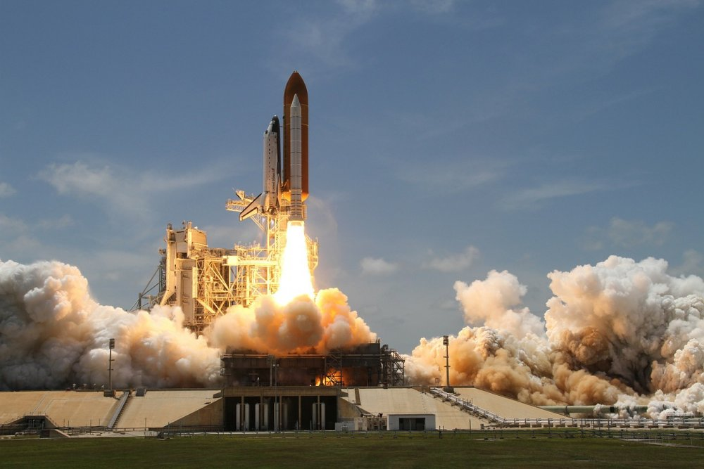

Оглавление

- Введение________________________________
- Основная часть
- Заключение
- Список литературы
- Рецензия руководителя

I. Введение

Новость о строительстве первого частного космодрома в России, появившаяся в феврале 2019 года, буквально взорвала интернет. О том, что полететь в космос может практически любой желающий, до этого люди могли знать только из кино. Теперь есть уверенность, что в недалекой перспективе это станет реальностью. В той же новости говорилось, что первый частный космодром должен появиться с большой долей вероятности в Нижегородской области. Назывался и район – Ардатовский. Правда, сразу же была оговорка: рассматриваются несколько возможных площадок, в том числе и в других регионах. В беседе с журналистами ТАСС, Олег Мансуров заявил, что компания Success Rockets («Успешные ракеты») планирует построить частный космодром и назвал регионы, где выгоднее всего осуществить проект. Ростовская область вошла в их число. По словам Мансурова, компания ведет переговоры с регионами, где планируется построить космодром. Однако, когда речь заходит о космосе, многие опасаются, что это что-то масштабное и с большим вредом для экологии.
— Пуски выгоднее производить в южных широтах: чем ближе к экватору, тем лучше. Мы начали вести работу параллельно с пятью регионами. В Европейской части это Ростовская область, Астраханская область, Калмыкия, Дагестан. В восточной части страны это Приморский край, — рассказал ТАСС Олег Мансуров.
Окончательное решение пока не принято. Уточняется, что речь идет о сверхлегких ракетах, запуска которых могут даже не заметить. Строительство частных космодромов в настоящее время развито в США. В России пока нет ни одного подобного проекта. И Ростовская область может стать первым регионом, где появится частный космодром.

Так быть или не быть частному космодрому у нас на Дону?

Цель моей работы: познакомиться с информацией из сети интернета.
(Статьи по поводу строительства частного космодрома в Ростовской области)

Объект исследования: Ростовская область.
Предмет исследования: проект частного космодрома.
Гипотеза: строительство частного космодрома у нас на Дону возможно.
Задачи:
1. Выяснить, где именно в Ростовской области планируют построить частный космодром, и почему выбрано это место;
2. Для чего необходим проект частного космодрома;
3. С какими экологическими проблемами столкнется наша область, при запуске сверхлегких ракет.
Методы исследования: поисковый, анализ, синтез.

II. ОСНОВНАЯ ЧАСТЬ

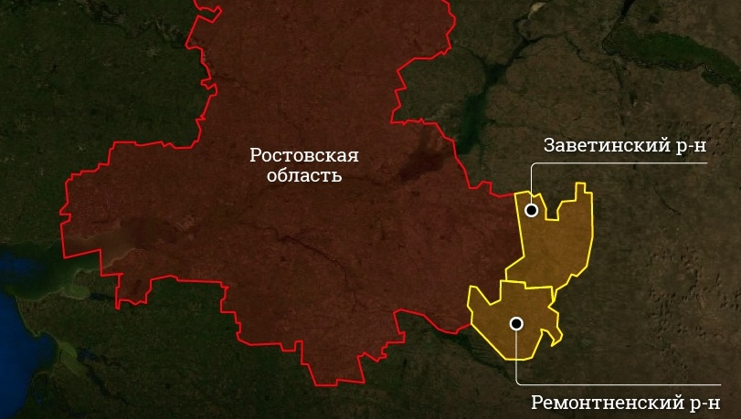

Космодромов в мире насчитывается более двадцати. Все они похожи по структуре и отличаются лишь некоторыми деталями. Важнейшей характеристикой космодрома является его географическое место расположения. У каждого космодрома своя история: одни сначала были полигонами для военных испытаний, а потом уже переросли в стартовые комплексы; другие стали полигонами для запуска метеорологических ракет.
Россия использует пять стартовых комплексов. Четыре из них расположены в России и еще один находится в Казахстане.
На протяжении уже нескольких лет наша страна сохраняет за собой позицию лидера по числу пусков ракет-носителей.
В нашем восприятии космодром — это что-то очень большое. Правильнее даже в данном случае использовать термин не «космодром», а «пусковой комплекс». Потому что задачи, которые планируются для этого объекта, несоизмеримы, например, с тем, что делает «Роскосмос». Это уникальная история. Как ориентир для понимания, что хотелось бы достичь: например, в Новой Зеландии есть пусковые комплексы Rocket Lab. Это пример того, что нужно сделать.
Эти комплексы за рубежом строились 2–3 года, но в России такого опыта пока не было. Ученые считают, что в 2025 году космодром Success Rockets вполне может быть построен при условии оперативного решения всех возникающих вопросов.

В начале июня 2021 года Олег Мансуров, глава российской компании Success Rockets, рассказал, что рассматривает Ростовскую область как площадку для строительства своего частного космодрома — первого в России. Компания выяснила, из каких районов Ростовской области удобнее запускать в космос спутники.
Справка: «Компания «Успешные ракеты» (Success Rockets) зарегистрирована 30 июля 2020 года. Она разрабатывает сверхлегкие ракеты и планирует строительство космодрома в одном из российских регионов. Success Rockets занимается сборкой и запуском малых космических аппаратов, анализирует данные дистанционного зондирования Земли».
Космодромы небезопасны даже для сверхлегких ракет. Размещать их следует вдалеке от густонаселенных мест, необходима большая зона падения и инфраструктура. С точки зрения этих факторов и охраны природы, если и стоит размещать космодром в Ростовской области, то больше подходят юго-восточные районы — Ремонтненский, Заветинский, — считает Камиль Казеев, доктор биологических наук, директор Академии биологии и биотехнологии имени Ивановского.
Депутат донского Законодательного собрания, член комитета по науке Татьяна Иващенко согласна с мнением ученого. Она отметила, что названные районы становятся всё менее пригодными для сельского хозяйства.
Министр сельского хозяйства Константин Рачаловский утверждает, что плодородие полей очень низкая. Солончаки в этих районах катастрофически растут. Поэтому он не против строительства космодрома в данных районах.
Доктор физико-математических наук, завкафедрой физики ДГТУ Анатолий Благин уверен, что космодром в Ростовской области построить вполне реально.
— Кадры — на первом месте, экономико-географическое положение — на втором, на третьем — транспортная инфраструктура, — перечисляет преимущества региона профессор.
Донские технические вузы смогут подготовить специалистов для космической отрасли, считает Благин. Плюс юго-восток Ростовской области — одна из наиболее приближенных к экватору частей страны. Это важно, чтобы при запусках использовать скорость вращения Земли.
«С точки зрения развитой инфраструктуры Ростовская область выигрывает. Морской, речной транспорт развит, железнодорожный, автомобильный»

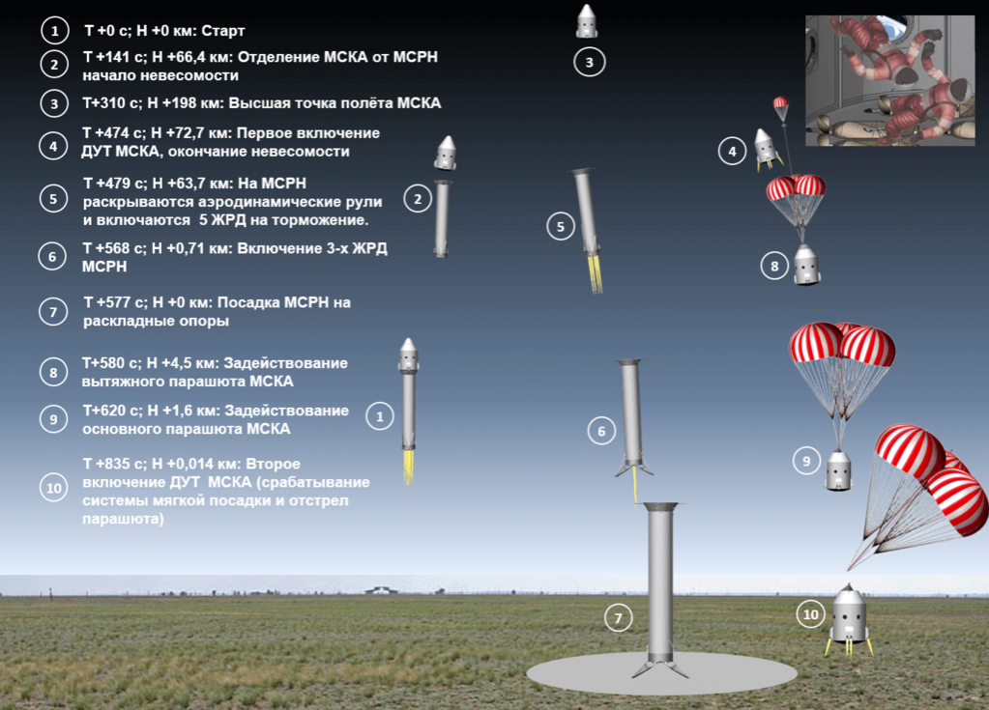

Олег Мансуров, глава российской компании Success Rockets, рассказал
- По расстояниям у нас ближайший небольшой населенный пункт должен быть не ближе 5,5 километра от точки старта. Крупные населенные пункты с населением более 500 жителей должны располагаться не ближе 11 километров от точки старта.
Аналогично размещен космодром на мысе Канаверал в США, где располагается одноименный город с 10 тысячами жителей. Ближайшая действующая стартовая площадка для ракет, в том числе для суборбитальных испытательных пусков, располагается в 8,5 км от города. Знаменитая посадочная площадка многоразовых ракетных блоков SpaceX Илона Маска расположена в 10 километрах от города Канаверал. На космодроме «Плесецк» (Архангельская область) действующая стартовая площадка РН «Союз-2» размещается в 8 км от п. Река Емца (115 жителей) и п. Шелекса (90 жителей), а также в 15 км. от п. Савинский (7 тысяч человек). При этом, в отличие от ракет, применяемых на данных космодромах, наша ракета в несколько раз меньше.
Также у нас рассчитываются все аварийные траектории каждую секунду. То есть моделируется возникновение любых отказов, включая взрывов на каждую секунду полета. В случае же отклонения ракеты от заданной траектории, которое приводит к приближению к границе санитарно-защитной зоны (с заданным запасом), двигатели выключаются и она падает камнем вниз внутрь зоны. То есть вылет за территорию зоны возможного падения исключен. К тому же с Земли автоматическая система или оператор всегда могут прервать полет. Всевозможные взрывы хранилищ компонентов, ракеты на старте и в полете мы тоже считали, все не выходит за определенные нами зоны. Сам проект по части безопасности, включая экологию, будет проходить экспертизу. Без всего этого никакая ракета не взлетит, что следует всем понимать. Перед началом полетов будет проведена обширная отработка всех агрегатов и систем, — без этого мы тоже не взлетим. Если мы где-то ошиблись и в ходе испытаний получили не удовлетворяющие требованиям безопасности характеристики, мы тоже не взлетим.
Какую опасность могут представлять космодромы для окружающей среды? На этот вопрос мне помогла ответить энциклопедия по космонавтике.
Основными факторами негативного влияния космодромов на окружающую среду являются:
- Загрязнение атмосферного воздуха продуктами выбросов ракетных двигателей;
- Загрязнение атмосферы во время запусков ракет-носителей;
- Риск возникновения аварийных ситуаций, негативное влияние на состояние озонового слоя Земли, образование космического мусора.
При старте ракет выделяется огромное количество остатков топлива, которое оседает в районе десятков тысяч квадратных километров. При этом у пусковой системы образуется облако продуктов сгорания, водяного пара, песка и пыли. После запуска это облако может подняться на высоту до 3 км и перемещаться под действием ветра. Оно может рассеяться или стать причиной кислотных дождей.
Одним из самых опасных химических компонентов в ракетном топливе является гептил. Гептил – это очень токсичное вещество первого класса. Гептил оказывает на организм человека общетоксическое и кожнораздражающее действие. Он может поступать в организм через органы дыхания, кожный покров, желудочно-кишечный тракт. Поражает печень и центральную нервную систему.
Гептил самовоспламеняется при контакте с окислителями. В качестве окислителя в ракетных двигателях используется азотный тетраоксид, который является веществом первого класса опасности.
При ингаляционном воздействии на организм человека нарушается в первую очередь деятельность органов дыхания и сердечно-сосудистой системы.
Страшно вдуматься в последствия воздействия гептила и тетраоксида на организм человека. Ну если они так опасны, разве применяли бы эти вещества? Высокотоксичные (по отношению к человеку) характеристики химического вещества совершенно не означает, что оно может нанести и большой экологический вред.
Продукты сгорания ракетных топлив более чем на 70-80% состоят из паров воды и углекислого газа. Эти выбросы составляют всего 1,462% от величины загрязняющих выбросов предприятий Российской Федерации. А выброс токсичных веществ ракетными двигателями составляет 5% от всех поступающих в атмосферу выбросов (с учетом всех типов транспортных средств).
Таким образом, проведение пусков ракет с космодромов приводят к незначительному загрязнению природной среды.
Изучением влияния космической деятельности на окружающую среду занималась не одна комиссия. При этом существенных нарушений в загрязнении атмосферы, связанных с запуском космических аппаратов с космодромов не отмечено. Исследования влияния космодрома Байконур на загрязнение атмосферы выявило, что испытание ракетных двигателей и запуск космических аппаратов типа «Протон» действительно приводят к определенным нарушениям в верхних слоях атмосферы Земли. Они выражаются в кратковременном (2-3 дня) нарушении отдельных параметров режима погоды вдоль траектории полета ракет, изменение ветрового режима, влажности воздуха и пр.
Космическая деятельность оказывает пренебрежимо малое воздействие на природную среду и население, как по масштабам этого воздействия, так и по степени токсичности используемых химических веществ.
Освоение космического пространства является первостепенной задачей, стоящей перед Российской Федерацией.
По словам профессора Благина, серьезного вреда экологии можно избежать, если ракеты будут работать на твердом топливе.
— Газация, конечно, будет. Но жидких отходов, которые намертво бы загрязняли почву, быть не должно. Опасность существует, но вполне просчитываемая. Если бы были жидкотопливные ракеты, тогда да — было бы и загрязнение почвы, вод. Твердотопливные ракеты — это газ. Газ улетучивается в атмосферу. Я бы сказал так: автомобили в Ростове гораздо больше загрязняют атмосферу, чем продукты сгорания топлива.
Благин добавил, что строительство полигона повлечет создание зоны отчуждения вроде тех, что существуют вокруг полигона Капустин Яр в Астраханской области или космодрома Восточный в Приамурье.
Глава компании Success Rockets Мансуров рассказал:
- Ракета у нас на чистых компонентах. В качестве окислителя применяется кислород, в качестве горючего — спирт, в качестве компонента наддува — азот. Есть, правда, еще сухой лед в очень небольших количествах. Все эти компоненты хорошо известны: кислородом, азотом и даже углекислым газом (сухой лед) мы дышим, а углекислый газ даже вырабатываем сами. Спирт мы применяем тот самый, этиловый, который можно пить. Думаю, горение спирта все видели и никого это не должно пугать. Других компонентов у нас просто нет. Если говорить про конструкцию ракеты и аппарата, то там применяются достаточно простые машиностроительные материалы. У нас нет ничего радиоактивного и токсичного.
Вот с такой интересной информацией я познакомилась. А далее мне стало интересно мнение жителей Ростовской области. Мнения Роставчан разделились об этом констатирует «Ростов ВКурсе»:
ЗА:
«Космодром — это, конечно, цель номер один для Ростова!»
«Вот сел где-то на Ворошиловском в метро и вышел на Луне, — это космодром!»
ПРОТИВ:
«Метро, только метро и точка».
«Нам, что в скафандрах ходить?»
«Хорошая» идея строить космодром в городах-миллионниках, чтобы модули сыпались на головы».
А вы как считаете? Нужен Ростову свой космодром?
— Даешь ракеты! Полетели!
— Лучше метро постройте, пожалуйста.
— Да мне все равно, лишь бы пробки рассосались.

Часть жителей региона выступила против реализации проекта. По их словам, это уничтожит экологию. «Не нужно. Экология и так в ужасном состоянии, а это добьет ее», — прозвучало в комментариях.
Ростовчане попросили рассмотреть другие регионы для строительства.
« Взлет ракеты, прохождение атмосферы, стратосферы нарушает озоновый слой. Знакомые, которые служили на Байконуре, рассказывали, что после запуска ракеты несколько дней стояла сумрачная погода с очень сильным ультрафиолетом. А у нас в регионе и так сильный ультрафиолет, не говоря о загрязнении воздуха», - сообщил эксперт, эколог общественной организации Алексей Лебедев. « Более того, нельзя же исключить аварии. Неужели в России нет более глухих мест для такого строительства?» - высказывание еще одного из неравнодушных ростовчан.
Очевидно, высказывания жителей Ростова и Ростовской области дошли до главы компании Success Rockets Мансурова так, как в одном из последних выступлений в СМИ он заявил: « Считаю, что это один из самых простых вариантов — взять в концессию часть территории космодрома Восточный или полигона Капустин Яр. Такой вариант в компании тоже рассматривают».

III. ЗАКЛЮЧЕНИЕ
В заключении хочу подвести итоги и высказать свое мнение. Считаю, что необходимо выделить плюсы и минусы строительства частного космодрома. Некоторые плюсы строительства частного космодрома рядом с городом:
Развитие местной инфраструктуры. Космодром может стать точкой притяжения любителей авиации и космонавтики, что способствует созданию рабочих мест и увеличению пассажиропотока.
Туристический потенциал. Организация туристической инфраструктуры вокруг космодрома позволяет организовывать различные мероприятия, например, проводить испытания ракеты и запускать космических туристов.
Некоторые минусы строительства частного космодрома рядом с городом:
Необходимость расселения или эвакуации населения. Это может быть связано с тем, что некоторые населённые пункты находятся близко к месту строительства космодрома.
Повышенный уровень шума. При некоторых пусках ракеты в населённых пунктах в радиусе 10 км от космодрома может отмечаться повышенный уровень шума.
Отсутствие инфраструктуры. Если для строительства выбирают участок без инфраструктуры, то всё необходимое придётся строить с нуля.
Экологические вопросы. Возникают вопросы о воздействии технологических объектов на окружающую среду.

Подводя итог у космодрома есть как плюсы так и минусы, но плюсы, на мой взгляд, всё же перевешивают.
Вывод: космическая деятельность оказывает пренебрежимо малое воздействие на природную среду и население, как по масштабам этого воздействия, так и по степени токсичности используемых химических веществ.
Освоение космического пространства является первостепенной задачей, стоящей перед Российской Федерацией.
Частный космодром будет выводить на орбиту собственные спутники, что обходится дешевле традиционных крупных ракет. Спутники могут использоваться для решения навигационных задач, построения систем связи, в том числе для миллионов беспилотников. Естественная функция — дистанционное зондирование земли, которое с ростом количества аппаратов на орбите даст возможность онлайн-наблюдения за всей поверхностью Земли. Фактически в космосе появится веб-камера, постоянно передающая картинку в нужном разрешении. А сценариев ее использования множество — повышение безопасности объектов, оптимизация процессов, выявление аномалий. Все это открывает новые возможности для развития Российского бизнеса.

Справка: «По информации на 1 марта 2025 года, в правительстве региона сообщили, что компания Success Rockets, которая рассматривала Ростовскую область как площадку для строительства космодрома, не подтвердила свои намерения финансово.
Сейчас специалисты компании продолжают разрабатывать спецплатформы, позволяющие производить спутники, а также активно ведут работу над твердотопливными ракетами-носителями сверхлегкого класса»
Значит, не пришло еще время осуществиться этой космической мечте.
Но я верю, что в недалеком будущем мы с Дона будем смотреть на орбиту, и в этом нам помогут «Успешные ракеты»!

IV. Список литературы

- Википедия: свободная энциклопедия. [Электронный ресурс]. URL:https://ru.wikipedia.org

- Медико-социальные и экологические проблемы использования ракет на жидком топливе (гептиле). [Электронный ресурс]. URL:http://al-tai.ru/ecolog/mediko-socialnye-i-ekologicheskie-problemy-ispolzovaniya-raket-na-zhidkom-toplive-geptile

- Сравнительная оценка степени влияния космической деятельности на природную среду. [Электронный ресурс]. URL: http://www.plesetzk.

- Тарайко В.И. Космодром и проблемы чрезвычайных ситуаций. – «Экология человечества», 1996 №3 с.50-53.

- http://spacegid.com
6. http://www.space.hobby.ru

V. Рецензия руководителя

Для работы выбрана актуальная тема, которая касается современных проектов в космической сфере.
Цель и задачи чётко сформулированы, приведены интересные факты, сделаны выводы.
Исследовательская работа четко структурирована, грамотно изложена, прослеживается логическая связь между частями работы, отличается завершённостью. Автором использованы общенаучные термины.
Работа отвечает выбранной теме, расширяет рамки программы 6 класса, может использоваться во внеурочной деятельности.
В своей работе ученица 6 класса Ветренкова Ульяна проявила исследовательские качества, самостоятельность в изучении и синтезе информации по выбранной теме.
Я считаю, что данная работа заслуживает высокой оценки и может быть представлена на районной научно-практической конференции «Тихий Дон покоряет галактику»

